
4/2020



Můžeme mít tisíce přání, tužeb a snů, ale jen štěstí, zdraví, láska a přátelství dává smysl našim dnům.

V rámci možností spokojené vánoční svátky a nový rok přeje
Zastupitelstvo obce a zaměstnanci OÚ Bordovice

Vážení spoluobčané,
blíží se konec roku 2020, který byl po všech stránkách ovlivněn světovou pandemií. Věřím, že v příštím prosincovém zpravodaji již budu psát, že jsme covidovou epidemii překonali a vrátili jsme se do obvyklého režimu našeho života.
Financování obcí v příštím roce do jisté míry ovlivní podoba daňového balíčku, který ještě není sněmovnou definitivně schválen a jeho podoba se neustále mění. Zastupitelstvo obce již schválilo rozpočet na rok 2021, ve kterém počítáme s propadem příjmů o deset procent. O stejná procenta budou zkráceny dotace všem spolkům a klubům. V příštím roce se pokusíme získat dotaci na výstavbu víceúčelové sportovní haly z dotačního programu Národní sportovní agentury. Je to pro obec velká, a možná i jedna z posledních příležitostí, jak zajistit financování výstavby této haly. Veškeré veřejné finance se budou pravděpodobně dostávat pod tlak, především vlivem velkého nárůstu státního dluhu, který se bude muset splácet.
Poslední dobou zaznamenávám v jednotlivých případech v naší obci zhoršování sousedských vztahů a sporů. Náš obecní úřad ani zastupitelstvo nemá v tomto směru skoro žádné pravomoci. Nejlepší a nejlevnější řešení je vzájemná domluva sousedů. Pokud domluva není možná, pak následují již jen horší varianty, a to řešení sporu ve správním přestupkovém řízení, které zajišťuje Městský úřad Frenštát pod Radhoštěm a následuje poslední krajní a nejdražší řešení sporu - soudní žaloba. Proto vás všechny žádám a nabádám, řešte spory vzájemným pochopením, tolerancí a ohleduplností. Vzájemné osočování a urážky nic nevyřeší. Vždyť je to vlastně úplně jednoduché. Stačí, aby si každý uvědomoval, že svoboda člověka končí tam, kde začíná svoboda člověka druhého.
I letos jsme pro vás připravili obecní kalendář. Tímto děkuji Peterovi Dudiakovi za poskytnutí krásných fotografií. Ti z vás, kteří můžou poskytnout nějaké historické fotografie pro příští kalendář, ozvěte se prosím na OÚ.
Přeji vám jménem celého zastupitelstva obce krásné Vánoce a pevné zdraví do nového roku 2021.

Ladislav Matúš, starosta obce
Výpis usnesení ze zasedání ZO – ZO schvaluje:

219/11. Obecně závaznou vyhlášku č.2/2020 o místním poplatku za provoz systému shromažďování ,sběru, přepravy, třídění, využívání a odstraňování komunálních odpadů s účinností od 1. 1. 2021
220/11. Obecně závaznou vyhlášku č.3/2020 o místním poplatku ze psů s účinností od 1. 1. 2021
221/11. Obecně závaznou vyhlášku č.4/2020 o místním poplatku ze vstupného s účinností od 1. 1. 2021
222/11. Obecně závaznou vyhlášku č.5/2020 o místním poplatku z pobytu s účinností od 1. 1. 2021
223/11. Obecně závaznou vyhlášku č.6/2020 o místním poplatku za užívání veřejného prostranství s účinností od 1. 1. 2021
224/11. Cenu vodného na rok 2021 ve výši 20,- Kč za m3
225/11. Cenu stočného na rok 2021 ve výši 50- Kč za m3

226/11. Dotaci z rozpočtu obce na rok 2021 na činnost SOKOLA Bordovice

z.s.ve výši 60.000,- Kč

227/11. Dotaci z rozpočtu obce na rok 2021 na činnost SDH Bordovice ve

výši 40 500,- Kč
228/11. Futsalovému klubu Javor Bordovice peněžní dar na činnost na rok 2021 ve výši 13 500,- Kč
229/11. Klubu seniorů finanční dar na činnost na rok 2021 ve výši 19 200,- Kč

230/11. Finanční dar z rozpočtu obce na rok 2021 pro Mobilní hospic Andělé stromu života ve výši 3.000,- Kč
231/11. Prodej pozemku parc. č. st. 42/2 zastavěná plocha a nádvoří o výměře 1 m2, vznikající na základě geometrického plánu č. 973-44/2020 vypracovaného Ing. Miroslavem Veselkou, odděleného z pozemku parc.č. 84/3 ostatní plocha o výměře 69 m2, zapsaného v katastru nemovitostí u Katastrálního úřadu pro Moravskoslezský kraj, Katastrální pracoviště Nový Jičín na listu vlastnictví č. 10001 pro obec a katastrální území Bordovice za cenu 650,- Kč
232/11. Dodatek č.1 ke smlouvě o dílo na vypracování projektových prací „ Víceúčelová hala Bordovice „mezi obcí Bordovice, Bordovice 130, 744 01, IČO: 00600687 a společností KUDĚLKA s.r.o., Ing. Arch. Tomáš Kudělka Kunín 104, 742 53 Kunín, IČ: 27835511 a pověřuje starostu obce uzavřením dodatku
233/11. Smlouvu č.2/2020. o zřízení věcného břemene Obcí Bordovice, Bordovice 130, 744 01,IČO: 00600687 a státním podnikem Povodí Odry Varenská 3101/49, Moravská Ostrava, 702 00 Ostrava, IČ: 70890021, zastoupena Ing. Jiřím Tkáčem a pověřuje starostu obce podpisem smlouvy
234/11. Smlouvu č.3/2020 o zřízení věcného břemene Obcí Bordovice, Bordovice 130, 744 01, IČO: 00600687 a státním podnikem Povodí Odry Varenská 3101/49, Moravská Ostrava, 702 00 Ostrava, IČ: 70890021, zastoupena generálním ředitelem Ing. Jiřím Tkáčem a pověřuje starostu obce podpisem smlouvy
235/11. Smlouvu č.4/2020 o zřízení věcného břemene Obcí Bordovice, Bordovice 130, 744 01, IČO: 00600687 a společností ČEZ Distribuce, a.s.se sídlem Děčín, Děčín IV - Podmokly, Teplická 874/8, PSČ 405 02, IČ: 24729035, zastoupená společností TRABBAU a.s. IČ: 28582675, Lublaňská 1002/9, 120 00 Praha 2 - Vinohrady, předsedou představenstva Ing. Martinem Bartečkem na základě plné moci č. PM/II-258/2019 a pověřuje starostu obce podpisem smlouvy
236/11. Zřízení Fondu sociálních služeb (FSS) a schvaluje Statut fondu sociálních služeb v předloženém znění
237/11. Pro období let 2021 až 2024 příspěvek obce do Fondu sociálních služeb ve výši 6 200,- Kč/rok; příspěvek bude převeden na běžný účet FSS vždy nejpozději do 28.02. kalendářního roku
238/11. Uzavření smlouvy o vzájemné spolupráci pro oblast sociálních služeb mezi městem Frenštát pod Radhoštěm, nám. Míru 1, 744 01, Frenštát pod Radhoštěm, IČO 00297852 a obcí Bordovice, 74401 Bordovice 130, IČO 00600687, v předloženém znění
239/11. Společnost ITM, institut pro vzdělávaní a poradenství, s.r.o., Junácká 1077/110, 724 00 Ostrava IČ: 27784967 na zajištění komplexního zpracování žádosti o dotaci k projektu ,,Sportovní hala v obci Bordovice“ z Národní sportovní agentury – program č. 162 52, Regionální sportovní infrastruktura
240/11. Příkazní smlouvu "Sportovní hala v obci Bordovice“ se společnost ITM, institut pro vzdělávaní a poradenství, s.r.o., Junácká 1077/110, 724 00 Ostrava IČ: 27784967 na zajištění komplexního zpracování žádosti o dotaci k projektu ,,Sportovní hala v obci Bordovice“ z Národní sportovní agentury – program č. 162 52, Regionální sportovní infrastruktura a pověřuje starostu obce podpisem smlouvy 241/11. Zajištění vlastního podílu na financování akce „ Sportovní hala Bordovice „ ve výši minimálně 30% nákladů v případě obdržení dotace
242/11. Přijetí dotace z MMR na akci Obnova víceúčelového hřiště, Program : 11782 – Podpora rozvoje regionů 2019+, identifikační číslo: 117D8210H4236
243/11. Prominutí zaplacení nájemného a záloh na služby za měsíc říjen a listopad z důvodu uzavření provozoven v souvislosti s nouzovým stavem a mimořádným opatřením vlády těmto nájemcům: Alena Macháčová, Bordovice 64, IČ: 66928982, Marie Šťastná, Veřovice140, IČ: 01363549 a Hana Pítrová, Mořkov, Dolní 720, IČ: 13246062
244/11. Rozpočet na rok 2021 ve výši 3 357 245,- Kč na straně příjmů i výdajů a střednědobý výhled rozpočtu na léta 2022 a 2023 příspěvkové organizace Mateřská škola Bordovice, IČ: 70992711
245/11. Rozpočet obce Bordovice na rok 2021 ve výši 9 136 600,- Kč na straně příjmů a 9 622 124,- Kč na straně výdajů, financování ve výši 485 524,- Kč
246/11. Střednědobý výhled rozpočtu obce Bordovice na léta 2022 a 2023
247/11. 3. úpravu rozpočtu na rok 2020 ve výši 177 000,- Kč na straně příjmů i výdajů

Obecní úřad Bordovice bude uzavřen od 23.12.2020 do 1.1.2021
Obecní knihovna bude 28.12.2020 uzavřena
Poštovní zásilky je možné od 23.12.2020 do 1.1.2020 vyzvednout u paní Blanka Hoďákové, Bordovice 16
Otevírací doba COOP Bordovice
24.12.2020 7,00 – 10,00 hod
25. a 26.12.2020 zavřeno
28. – 30.12.2020 obvyklá prodejní doba
31.12.2020 7,00 – 10,00 hod
1.1.2021 zavřeno
Poplatky a jejich splatnost v roce 2021

Odpady: 550,- Kč / osoba/rok , splatnost do konce
dubna nebo do konce července
Psi: 140,- Kč / pes/rok, splatnost do konce května
Hroby: dvojhrob 50,- Kč, jednohrob 30,- Kč, urnové
místo 10,- Kč, splatnost do konce března
Vodné, stočné: do konce března a do konce října

Popelnice se budou vyvážet 30.12.2020 a pak 6.1.2021

Senioři, buďte opatrní i ve vánočním období

I přes veškerá úskalí letošního roku se blíží předvánoční čas. V tomto období si všichni začínáme uvědomovat tu magickou sílu Vánoc. Žijeme v očekávání, těšíme se na čas strávený s rodinou a svými blízkými, a tak se stává, že ztrácíme svou obezřetnost, na které v průběhu roku tolik lpíme. Bohužel i v tento čas se najdou takoví, kteří se právě toho snaží zneužít. Nejohroženějšími se stávají naši senioři.
S jiskrami v očích, s naspořenými penězi ze svého důchodu chtějí obdarovat své blízké a často vyrážejí do nákupních center s velkými obnosy peněz ve svých peněženkách pečlivě uložených v kabelkách a nákupních taškách. V nepřeberném množství dnešních nabídek, a to nejen obchodních domů, stojí před regály plnými různého zboží, mačkajíc se v davu dalších nakupujících odkládají kabelky do nákupních vozíků a po očku sledují vystavené zboží. To je však ten okamžik, po kterém poté se slzami v očích sdělují bezpečnostní službě, že byli okradeni.
Dnešní senioři však nemusejí o své úspory přijít pouze odcizením peněženky. Řada dnešních seniorů se pohybuje v internetovém prostředí, ať již z nutnosti doby, kdy alespoň tímto způsobem mohou komunikovat se svými blízkými. Není nic jednoduššího než ceny nabízeného zboží v kamenných obchodech srovnat s cenami různých srovnávacích portálů na internetu. E-shopy vedou prim, jsou přehledné, jednoduše pár kliky si nakoupíme zboží, které je nám doručeno až do tepla domova. Ovšem i tato forma nákupu nese svá rizika. Sice se nepotkáme tváří tvář případnému zloději, ale také můžeme přijít o své úspory. Jedním z doporučení je, pokud to ovšem daný e-shop povoluje, nakupovat na dobírku a neplatit za dané zboží předem. Mohlo by se totiž stát, že se se svým nákupem nikdy nesetkáte. Samozřejmě lze nalézt i různé recenze na daný obchod, ale přiznejme si, kdo tyto recenze čte? Mějte také na paměti, že neuvádíme svá čísla občanských průkazů nebo celá rodná čísla. Taková sdělení by nám do budoucna mohla přinést nejeden problém, jako třeba fiktivní výzvy k uhrazení finanční částky.
Nadchází také doba dobročinných sbírek různých podob, před Vánoci jsme všichni trochu více naladěni na vlnu pomáhání ostatním. U dveří nám může zazvonit kdokoliv třeba i osoba prokazující se danou společností, která např. sbírku zaštiťuje. Vstupní dveře bytů jsou většinou opatřeny kukátky, využívejte je, než někomu otevřete dveře bytu. Nevpouštějte do bytu ani domu cizí osoby. Pokud již k tomu došlo, nenechávejte tyto osoby nikdy o samotě, nedovolte, aby se vám volně pohybovali po Vašem bytě. Neodcházejte od nich k místům, kde máte uloženy své úspory. Neukazujte, kolik peněz máte v peněžence. Ostatně ani informaci kolik peněz jste si naspořili, nikdy nikomu nesdělujte. Úspory jsou pouze Vaše!!!
Knižní publikace „Černá kronika aneb ze soudních síní“ policie Moravskoslezského kraje poutavým způsobem vypráví příběhy seniorů, ne však vždy se šťastným koncem. Kniha, plná poutavých příběhů, již byla v uplynulém období distribuována do všech knihoven obcí s rozšířenou působností v Moravskoslezském kraji. Knihou také disponují některé spolky seniorů či domovy pro seniory, ve kterých proběhly preventivní besedy s preventisty Moravskoslezského kraje.
Mysleli jsme i na ty, kterým už v pokročilém věku neslouží zrak a pro ty byla kniha namluvena a vydána jako audiokniha.
Jako poslední novinku moravskoslezská police představila didaktickou hru nazvanou „Kterak se obětí nestáti“. Hrát ji může dva až šest hráčů ve věku od šesti let. Obsahuje oboustrannou hrací desku, hrací kostky, figurky, herní karty a pravidla. Jedna strana hrací desky se věnuje oblasti vlastního bezpečí, kritickým situacím doma i venku a druhá strana náleží tématu kybernetické bezpečnosti, tedy jak se bezpečně chovat v on-line prostředí.
Cílem projektu je seznámit veřejnost se základními pravidly bezpečného chování, aby se nestala obětí trestného činu. Hra je určena k distribuci vybraným subjektům jako jsou základní školy, kluby seniorů, zařízení pro seniory, knihovny obcí s rozšířenou působností.
V případě zájmu o tuto novou hru nás mohou kontaktovat prostřednictvím e-mailu krpt.prevence@pcr.cz. Distribuce hry bude zajištěna do vyčerpání zásob.
Tradičně máme pro seniory v rámci preventivní činnosti připraveny k dispozici také drobnosti v podobě křížovek či zvětšovacích lup pro lepší čtení.
S přáním klidného prožití svátků Vánočních a nejen jich…

nprap. Karla Špaltová, vrchní inspektor nprap. Marika Jeličová, vrchní inspektor

oddělení prevence Moravskoslezského kraje

Stabilní a rychlý internet po „pevné lince“,Obec Bordovice
Se společností CETIN se nám podařilo v posledních letech vyjednat zrychlení pevné sítě v místní části obce. Všude tam, kde byla dříve pevná linka, je dnes možné připojení k internetu rychlostí až 250 Mb/s.
VÝHODY pevné sítě: možnost výběru z celé řady poskytovatelů internetu
- stabilita připojení i za špatného počasí,
- udržení rychlosti a kvality pro desítky připojených zařízení najednou,
- internetová TV s možností zpětného zhlédnutí a nahrávání (= řešení přechodu televizního vysílání na DVBT-2),
- sledování videí online bez sekání a v nejvyšší HD kvalitě,
- možnost změny poskytovatele internetu bez nutnosti měnit síť (jako např. u elektřiny – dráty stejné, dodavatel jiný).
Společnost CETIN neprodává žádné služby. Nabízí tzv. otevřenou síť, kde služby prodávají poskytovatelé internetu – operátoři, které dobře znáte a už v současné chvíli od nich třeba využíváte řadu různých služeb včetně mobilního volání. Na stránkách www.zrychlujemecesko.cz si můžete ověřit dostupnost a získat konkrétní nabídku od Vámi vybraného poskytovatele. Vždy se jedná o internet, většinou s IPTV (internetovou televizí s možností zpětného zhlédnutí pořadů) a řadou doplňkových služeb a zvýhodněných balíčků, např. s mobilním voláním. Nevíte-li si rady, zavolejte na infolinku CETIN 238 461 111 (každý všední den od 8:00 – 16:00). CETIN, to je pevná telekomunikační síť, která je dostupná ve většině domácností v České republice. Navazuje na dlouholetou tradici bývalého ČESKÉHO TELECOMU a spravuje sítě v jeho původním majetku. Pokud již pevnou linku nemáte, nebo jste kabel odstřihli, případně je na sloupu před domem, tak nevadí. Přípojku lze kdykoliv obnovit.
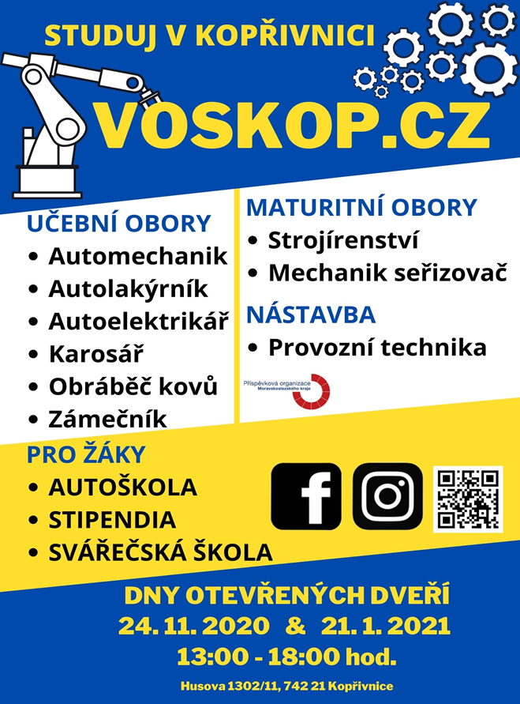
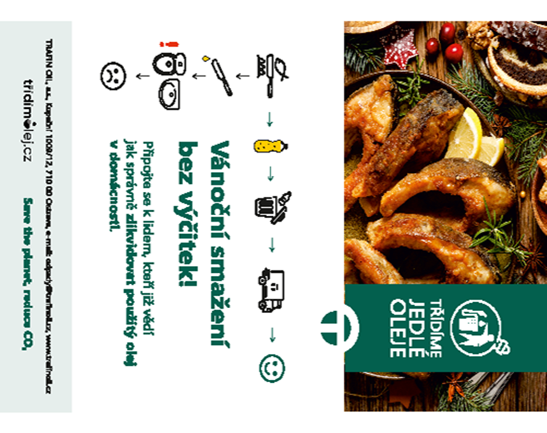
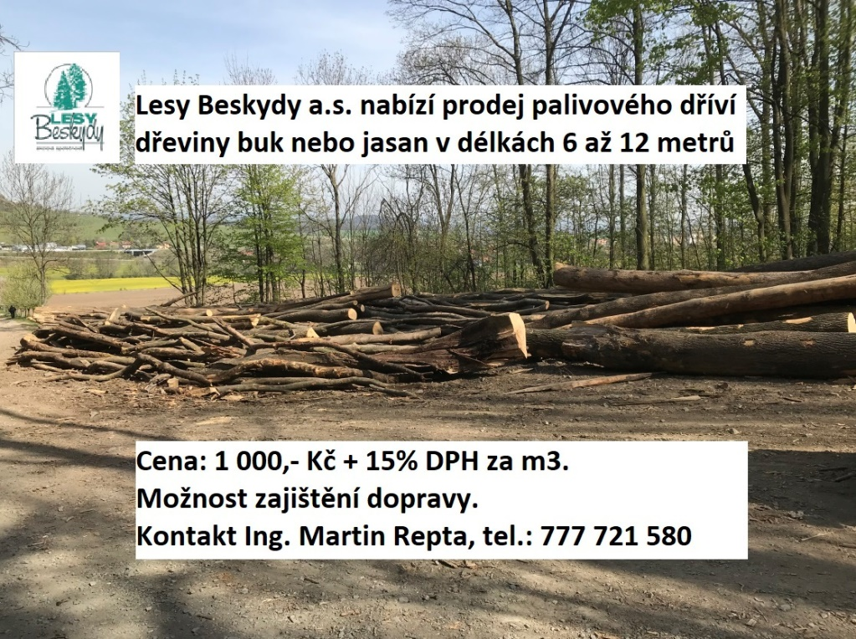
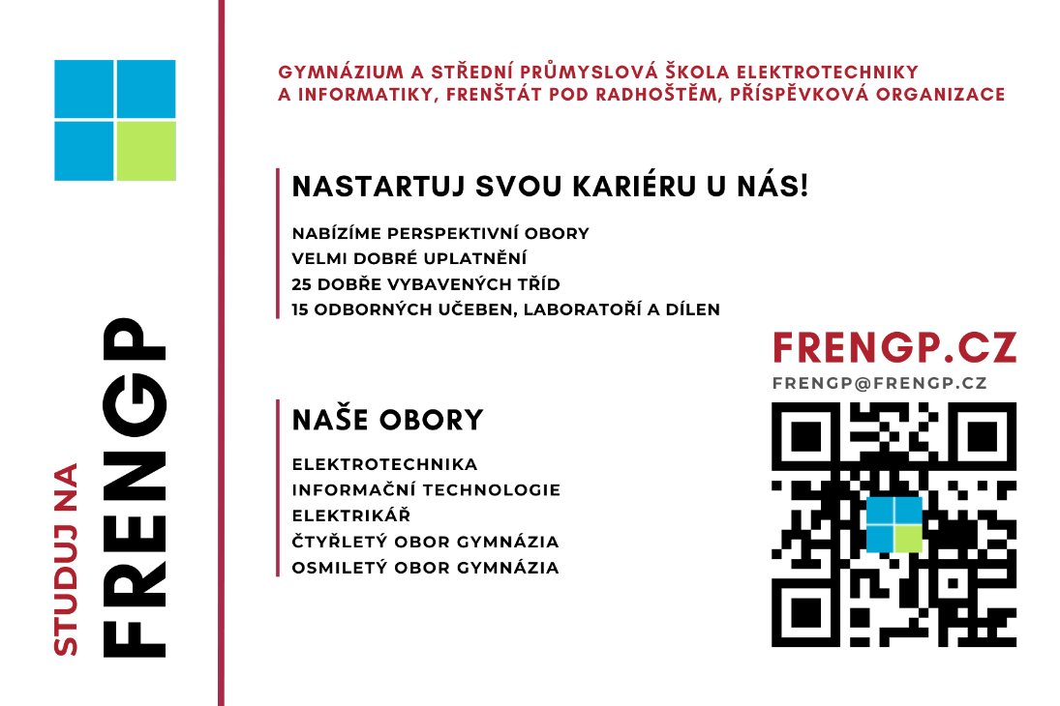
,
Vydal Obecní úřad Bordovice dne 21.12.2020 nákladem 225 ks. Vychází 4 x ročně. Evidenční číslo zpravodaje: MK ČR E 11111, tisk: Obecní úřad Bordovice

